个人风采

自我简介
姓名
年龄 | 20
民族 | 汉族
政治面貌 | 党积极分子
学校
院系
专业
个性签名 | 天高任鸟飞
联系电话
电子信箱

目录
卷首语 3
自我分析篇 3
第一章 自我性格分析 3
第二章 自我职业兴趣能力分析 5
第三章 我的职业认知 8
第四章 我的SWOT分析 9
环境分析篇 9
第一章 我的大学 9
第二章 所处的社会 10
第二章 就业前景 12
自我提高篇 14
第一章 我的大学计划 14
第二章 我的求职计划 15
结束语 16

卷首语

大学，是我们人生路上的一个新的转折点，是一个崭新的起点。我们都向往着美好的明天，所以一直为心中的那个梦想而奋斗着，努力着。大学生职业生涯规划，就是在描绘我们心目中的蓝图。我们对自己的职业生涯进行规划，就是给自己的梦插上翅膀。远大的理想总是建立在坚实的土地上的，青春短暂，从现在其，就力争主动，好好规划未来的路，去描绘这张生命的纸。

我认为，“天高任鸟飞”，心有多大，舞台就有多大，我是一个喜欢做梦的人，而且我不会忘记我的梦，每一天的努力都会让我更加靠近我的梦想，一旦认定的的目标我就要去达成。

自我分析篇

第一章 自我性格分析
一个人如果没有规划好自己的人生，且不清晰自己的目标，即使他的学历很高，知识面很广，那么也只能是一个碌碌无为的平庸之人，又或者只能一辈子做别人的附庸，做一个等自己生命耗尽的人。生命清单是必需的，它能使人树立一种精神、理想和追求。所以，我要策划自己的人生，正确对待自我，成功地发现自我，客观地分析自我，圆满地超越自我。

优点

- 自信，拥有领导潜质
- 大胆行动，干劲充沛，不达目的不罢休
- 能看到别人没有发现的可能性，以及事情背后潜在的实质
- 有一颗追求成功的雄心，能够时刻记着近期要做什么，将来要做什么。
- 强烈的想把所有工作做好，做决定是能够有逻辑的分析
- 诚实而坦率
- 工作勤奋，原则性强
- 有雄心和志向，善于影响他人
- 敢打敢拼，富有开拓精神，不惧怕风险和挑战

缺点

- 在工作时容易忽略他人的感受，显得不近人情。
- 缺乏耐心
- 有时候表现的过于强势，让人难以接受
- 容易钻牛角尖
- 对世俗的小事没有兴趣，对既定问题不愿再审查
- 总是很客观，甚至有限冷血的对待生活，喜欢挑剔，比较严厉。直率。

第二章 自我职业兴趣能力分析
一、霍兰德职业兴趣测试
各个字母代表的含义

类型 | 喜欢的活动 | 重视 | 职业环境要求 | 典型职业
实用型R  （realistic） | 用手，工具，机器制造或修理东西，愿意从事实物型的工作，体力劳动，喜欢户外活动或者操作机器，而不喜欢在办公室工作 | 具体实际的事物，诚实，有常识 | 使用手工或机械技能对物体，工具机器进行操作，与“事物”工作的能力比与“人”打交道的能力更为重要 | 园艺师、木匠、汽车修理工、工程师、军官、兽医、足球教练员
研究型I  （investigative） | 喜欢探索和理解事务，学习研究那些需要分析，思考的抽象问题，喜欢阅读和讨论有关科学性的论题，喜欢独立工作，对位置问题的挑战充满兴趣 | 知识，学习，成就，地位 | 分析研究问题，运用负责和抽象的思考创造性的结尾问题，谨慎缜密，能够运用智慧独立地工作，一定的写作能力 | 实验室工作人员、生物学家、化学家、心理学家、工程设计技术、大学教授
艺术型A  (artistic) | 喜欢自我表达，喜欢文学，音乐，艺术和表演等具有创造性，变化性的工作，注重作品的原创性和创意 | 有创意的想法，自我表达，自由，美。 | 创造力，对情感的表现能力，以非传统的方式来变现自己，相当自由，开放 | 作家、编辑、音乐家、摄影师、厨师、漫画家、导演、室内装潢设计师
社会型S  (social) | 喜欢与人合作，热情关心他人的幸福，愿意帮助别人成长或解决问题，为他人提供服务 | 服务社会与他人，理解，平等，理想 | 人际交往能力，教导，一直，帮助他人等方面的技能，对他人表现出精神上的关爱。愿意担负社会责任 | 教师，社会工作者、牧师、心理咨询师、护士
企业型E  （enterprising） | 喜欢领导和支配别人，通过领导，劝说他人或推销自己的观念，产品而达到个人和组织的目标，希望成就一番事业 | 经济和社会地位上的成功，忠诚，冒险精神，责任 | 说服他人或支配他人的能力，干预承担风险，目标导向 | 律师，政治运动领袖、营销商、市场部经理、电视制片人，保险代理
事务型C  （conventional） | 喜欢固定的，有秩序的工作或活动，希望确切的知道工作的要求和标准，愿意在一个大的机构处于从属地位，对文字，书籍和事物进行细致有序的系统处理以达到特定的标准 | 准确，有条理，节俭，盈利 | 文书机器，组织能力，听取并遵从指示的能力，能够按时完成工作并达到严格的标准，有组织有计划 | 文字编辑，会计师、银行家、办事员、税务员和计算机操作员

霍兰德职业测试简介
霍兰德的职业兴趣理论主要从兴趣的角度出发来探索职业指导的问题。他明确提出了职业兴趣的人格观，使人们对职业兴趣的认识有了质的变化。霍兰德的职业兴趣理论反映了他长期专注于职业指导的实践经历，他把对职业环境的研究与对职业兴趣个体差异的研究有机地结合起来，而在霍兰德的职业兴趣类型理论提出之前，二者的研究是相对独立进行的。霍兰德以职业兴趣理论为基础，先后编制了职业偏好量表(VocatIonaI Preference lnventory)和自我导向搜寻表(Self-directed Search)两种职业兴趣量表，作为职业兴趣的测查工具 霍兰德力求为每种职业兴趣找出两种相匹配的职业能力。兴趣测试和能力测试的结合在职业指导和职业咨询的实际操作中起到了促进作用。

我的测试结果
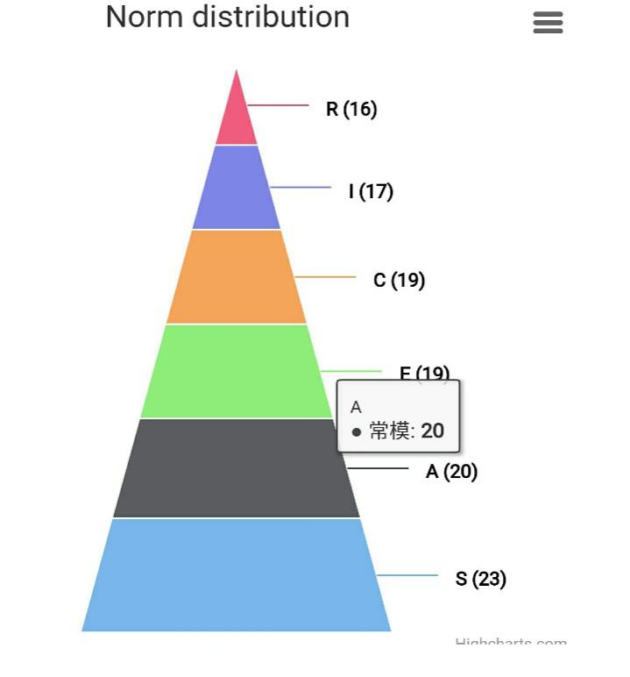
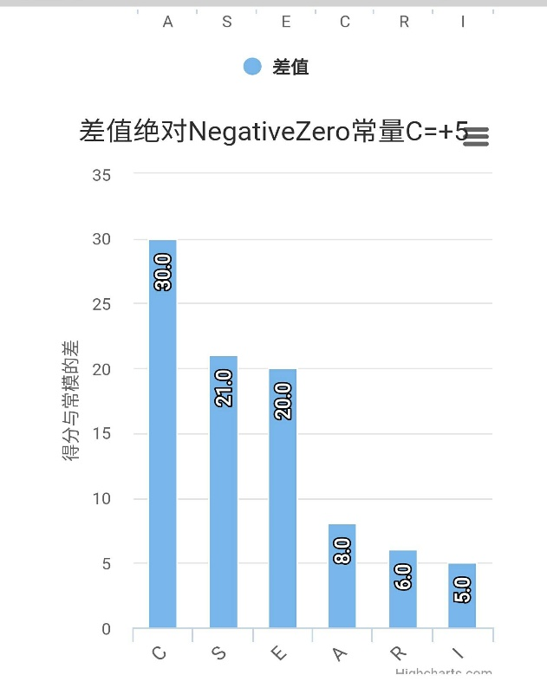

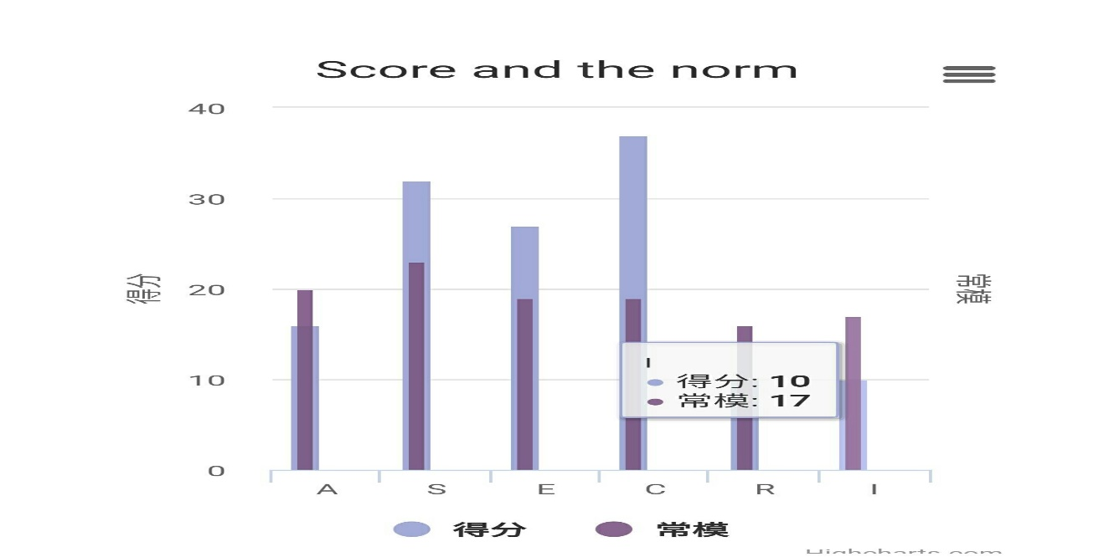

第三章 我的职业认知
专业认知：经济学，是一个比较笼统宏观，较理论性的专业，这个专业要求我们要有很好的理论基础，和相关的专业知识，把握好社会关系，社会规则
职业价值观
- 工作收入要不低于我本人的工作能力价值
- 能够适合我的专业
- 能够造福社会
- 能实现物品的目标和我的理想

第四章 我的SWOT分析
SWOT分析法又称为态势分析法，它是由旧金山大学的管理学教授于20世纪80年代初提出来的，SWOT四个英文字母分别代表：优势（Strength）、劣势（Weakness）、机会（Opportunity）、威胁（Threat）。

环境分析篇

第一章 我的大学
哈尔滨商业大学
哈尔滨商业大学始建于1952年，是中国第一所多科性商业大学，经教育部批准，1958年开始本科教育批准，1958年开始本科教育，1982年开始研究生教育，是黑龙江省重点建设的十所大学之一，是国家“中西部高校基础能力建设工程”建设院校，也是中俄经济类大学联盟成员。截止至2016年8月，学校共建有3个博士后科研流动站和2个博士后科研工作站，拥有省级重点学科10个。3个一级学科博士学位授权点、16个可设置二级学科博士学位授权点，11个一级学科硕士学位授权点、57个可设置二级学科硕士学位授权点、12个专业硕士学位授权点。应用经济学一级学科（二级学科：国民经济学、区域经济学、财政学、金融学、产业经济学、国际贸易学、统计学、数量经济学、劳动经济学、国防经济。
我的专业属于我的大学中较有优势的专业，对我的理想有很大的帮助。

第二章 所处的社会
一、就业政策
国家关于高校毕业生的就业仿真：市场导向，政府调控学生与用人单位双向选择 的就业机制，确定了学生和用人单位在市场上的主体地位
鼓励和引导高校毕业生到城乡基层就业
积极引导高校毕业生参与国家和地方重大科研项目
二、竞争对手：
和我一样专业的一般大学生
三、社会环境
我国现在大学生毕业年年增多,而社会提供的工作岗位远远不能满足毕业大学生,更何况处于竞争激烈的金融学专业。所以我们的就业压力是相当大的。进入21世纪是中国正在迈向中国特色社会主义的第三大步,经济在本世纪中期达到中等发达国家水平,由此中国在国防、教育、社会福利上有很大的改善和提高,而且金融业也会有极大的改观与发展。这对我们将要毕业的学生来说即是机遇同时也是很大的挑战
四、国内环境分析
中国政治稳定,经济持续发展。在全球经济一体化环境中的重要角色。经济发展有强劲的势头,加入WT0后,有大批的外国企业进入中国市场,中国的企业也将走出国门。
数字技术突飞猛进的发展,促进了计算机、通信和广播三大传统信息系统领域的融合,产生了基于数字互动的媒介汇流和产业整合现象,数字媒体附加的“创意经济”时代正在到来。中国数字媒体相关产业等,已经蓄势待发,时本我待。国家经济和数字媒体创意产业的发展是相互依赖、相互促进的关系。

第二章 就业前景

内资企业:
这一块对会计人才的需求是最大的,很多中小国内企业特别是民营企业,对于会计岗位他们需要找的不是具有财务管理和分析能力的专业人才,而且,此类公司大都财务监督和控制体系相当简陋,新人月薪绝大部分集中在1500元左右。

外企:

大部分外资企业的同等岗位待遇都较高。它们财务管理体系和方法都成熟,工作效率高,对新员工一般都会进行一段时间的专业培训,而且还有很多后续培训机会,贴进实际工作,很适用。分工细致,但对整个职业发展过程本利,难以获得全面的财务控制、分析等经验。新员工的合理月薪在3000元以上,绝大部分外企能解决员工的各种保险以及住房公积金
事务所:

普通事务所工作待遇低,杂事多。外资事务所例如普华永道则待遇要好的多,但他们的工作任务更重。在事务所确实能学到很多东西,对于一个审计项目,必须从头跟到尾,包括和送审单位的沟通等等,能充分锻炼能力,对团队合作以及国际会计准则、专业性、意志等方面能给予磨练。有的事务所月薪只有1000元,有的则在3000元左右,外资事务所实习生都能拿到5000元以上。

理财咨询:
现在对个人理财咨询职位的招聘需求量正在慢慢放大,由于社会投资渠道的增多和保障制度的改革,理财咨询服务必将走进更多人的生活。需求主要在社会投资理财咨询服务机构。银行个人。理财咨询师的待遇最少在月薪2000元以上,收入有提升空间

通过国家公务员考试进入国家行政机关
经济学专业知识比较适合国家公务人员所需。最近几年,国家通过考试招收国家公务员的人数在逐年增加,但与逐年增加的经济学专业的毕业生数量相比显得还很少,同时考试难度很大,录取率较低,出现众人过“独木桥”的局面。但是只要认真准备,充满信心,考取公务员的几率还是很大的
经济学者

做一个经济学者要求有扎实的经济学理论功底,严谨的思维,认真的治学态度,并且要有一定理论创新能力,虽然困难,但是我相信只要有决心并且付之以坚持不懈的努力,就一定能够实现梦想
金融规划师

随着我国金融服务业的发展,金融机构不断推出产品创新和服务创新。个人理财成为金融机构竞争的主要策略。这也从侧面说明我国金融规划行业发展迅速且市场潜力巨大,所以在这个行业更有利于个人职业的发展,施展自己的能力,实现自己的人生价值

自我提高篇

第一章 我的大学计划

大一 | 大二 | 大三 | 大四
认真上好每一堂课,了解这个学校的学习模式,制定出适合自己的学习方案。积极参与学生会工作,大胆尝试,努力提高自己的演说能力,表达能力和交际能力,培养责任心。适应新的环境,适应这里的生活模式,多参与活动,多交朋友,养成早起的习惯,通过学习艺术提高个人修养。 | 学好专业课程,加强英语的学习,主要是在线学习和口语锻炼,做好四六级准备,多看新闻,多了解市场动态。竞选部长,培养领导能力和组织能力。多运动,注意饮食,多跟朋友交流,多参与活动,学会思考,学会控制自己的情绪。 | 为相关的等级呀试做准备,学习写简历,求职信等求职技巧,向已毕业的校友或老师了解求职情况,争取实习机会。学会用比较成熟的想法去看问题,学会分析情况,衡量问题轻重 | 积极利用学校提供的条件,了解就业指导中心提供的用人公司资料信息,强化求职技巧,进行模拟面试等训练。在撰写毕业论文的时候,可大胆提自己的见解,锻炼自己独立解决问题的能力和创造性。到企业去实习,写实习总结和报告。学会适应社会,适应参与工作之后的生活,建立自己的生活模式

第二章 我的求职计划
求职计划
(1)学位证书、资格证书，是我们求职的敲门砖，是一个公司招聘人才的首要条件，因此，我们要在大学生期间，拿到相关的证书。
(2)公司招聘人才看的不仅是文凭和证书，更多的是注重的个人的能力与素质，所以，我们在大学期间学习的同时，还在注重的是个人素质的提高和能力的培养。
(3)对于刚毕业的大学生来说，经验的缺乏是一个很突出的问题，要想在众多应聘者中脱颖而出，就要在变方面占优势才行，所以，我们还要在大学生活中积累更多的工作经验，这一方面可以通过兼职来实现，但在其过程中，要懂得总结经验。
(4)一定要在大四之前把简历制好，留下更多的的时间来找工作。
(5)要时刻关注招聘信息，积级参加招聘活动，在公司选择我们的同时也选择一个适合自己的公司。

结束语
以上就是我的职业生涯设计，虽然实现梦想这条路很难走，但是既然选取了远方，便只顾风雨兼程。未来，掌握在自己手中。人的一生中究竟有多少个春秋，有多少事是值得回忆和纪念。人都是有了目标才会有动力的，但是任何目标，只说不做到头来都会是一场空。一个人，若要获得成功，务必拿出勇气，付出努力、拼搏、奋斗。成功，不相信眼泪；未来，要靠自己去打拼。我没有退路，只能向前，考研，就业，都很艰难，但是在努力地过程中，我会感受到为了梦想而拼搏的幸福与快乐。即使，最后我没有实现理想，但是，至少我努力
过。有句话说，天空不留下鸟的痕迹，但我已经飞过。这些努力，绝对不会白费，只要有信心，只要够坚定，只要不放弃，我想我的梦想会照进现实，我会走到梦想的彼岸。

